М.П. | “Согласовано”  ______________  (подпись)  “___”_______20__г. | М.П. | “Согласовано”  Инспектор  ГИБДД  _______________  (подпись)  “___”_______20__г. | М.П. | “Утверждаю”  Директор школы  _______________  (подпись)  И.В.Сысоева  “___”_______20__г.

ПАСПОРТ
дорожной безопасности
образовательного учреждения
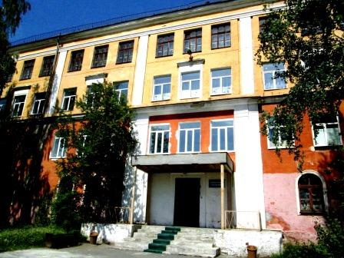

государственное казенное специальное (коррекционное) образовательное учреждение Свердловской области для обучающихся, воспитанников с ограниченными возможностями здоровья

«Верхнесалдинская специальная (коррекционная) общеобразовательная школа»

Верхняя Салда, 2014

СОДЕРЖАНИЕ

- Общие сведения.

- Схемы организации дорожного движения.

- Система работы педагогического коллектива по профилактике детского дорожно-транспортного травматизма.

- Приложения.

I. ОБЩИЕ СВЕДЕНИЯ
Наименование ОУ | государственное казенное специальное (коррекционное) образовательное учреждение Свердловской области для обучающихся, воспитанников с ограниченными возможностями здоровья  «Верхнесалдинская специальная (коррекционная) общеобразовательная школа»
Тип ОУ | специальное (коррекционное)
Юридический адрес ОУ | 624760 Свердловская область ,город Верхняя Салда, ул.Ленина,16
Фактический адрес ОУ | 624760 Свердловская область ,город Верхняя Салда, ул.Ленина,16
Руководители ОУ:
Директор (заведующий)  (фамилия, имя, отчество, телефон) | Сысоева Ирина Витальевна  тел. 8(34345)54709
Заместитель директора по учебно- воспитательной работе  (фамилия, имя, отчество, телефон) | Матвеева Ольга Геннадьевна,  Шевцова Зинаида Павловна  тел. 8(34345)54709
Ответственные от
Госавтоинспекции:
Ответственные работники  за мероприятия по профилактике детского травматизма: | Баранова Татьяна Геннадьевна, учитель, воспитатель ГПД
Дорожно-эксплуатационная  организация,  осуществляющая  содержание УДС: | Гор УЖКХ города Верхняя Салда
Количество обучающихся: | 100
Наличие уголка БДД: | да
Наличие класса «Светофор» по БДД: | да
Наличие автобуса в ОУ: | да
Режим работы ОУ: | Понедельник-пятница: 9.00-18.00
Телефоны оперативных служб: | Отдел вневедомственной охраны: 02, (34345) 52432 Дежурная часть , (34345) 23888 , (34345)51134  Пожарная часть: 01, 112, 1. (34345) 5-58-22  Скорая медицинская помощь: 03, (34345) 2-18-20  Управление ФСБ России по Свердловской области:  тел.: (343) 358-82-92 (круглосуточно) - справочная  Справочные электросети: 115, +7 (34345) 2-53-01

II. СХЕМЫ ОРГАНИЗАЦИИ ДОРОЖНОГО ДВИЖЕНИЯ
- Схема организации дорожного движения в непосредственной близости от ГКОУ «Верхнесалдинская СКОШ», маршруты движения детей и расположение парковочных мест

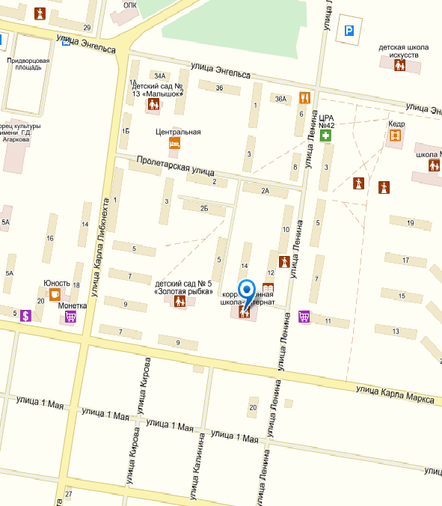

- места парковки транспортных средств

- проезжая часть

Спутниковая фотография ГКОУ «Верхнесалдинская СКОШ»

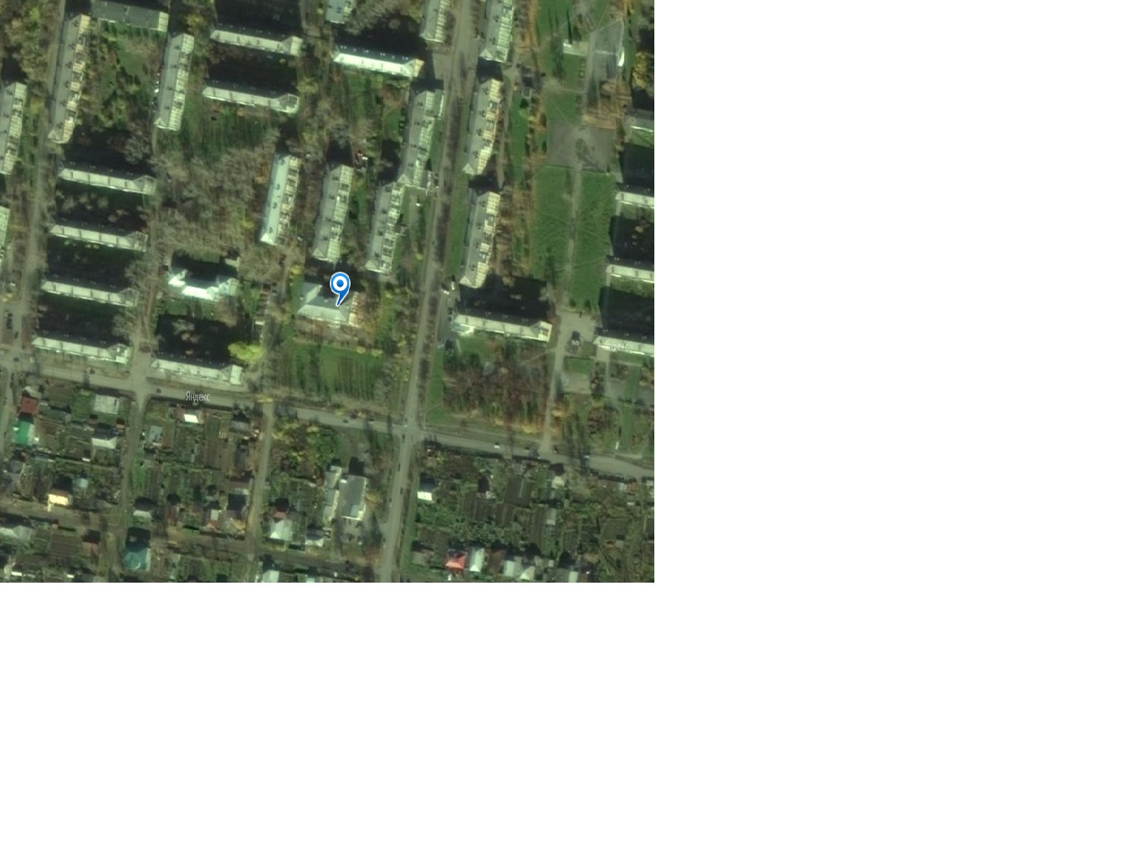

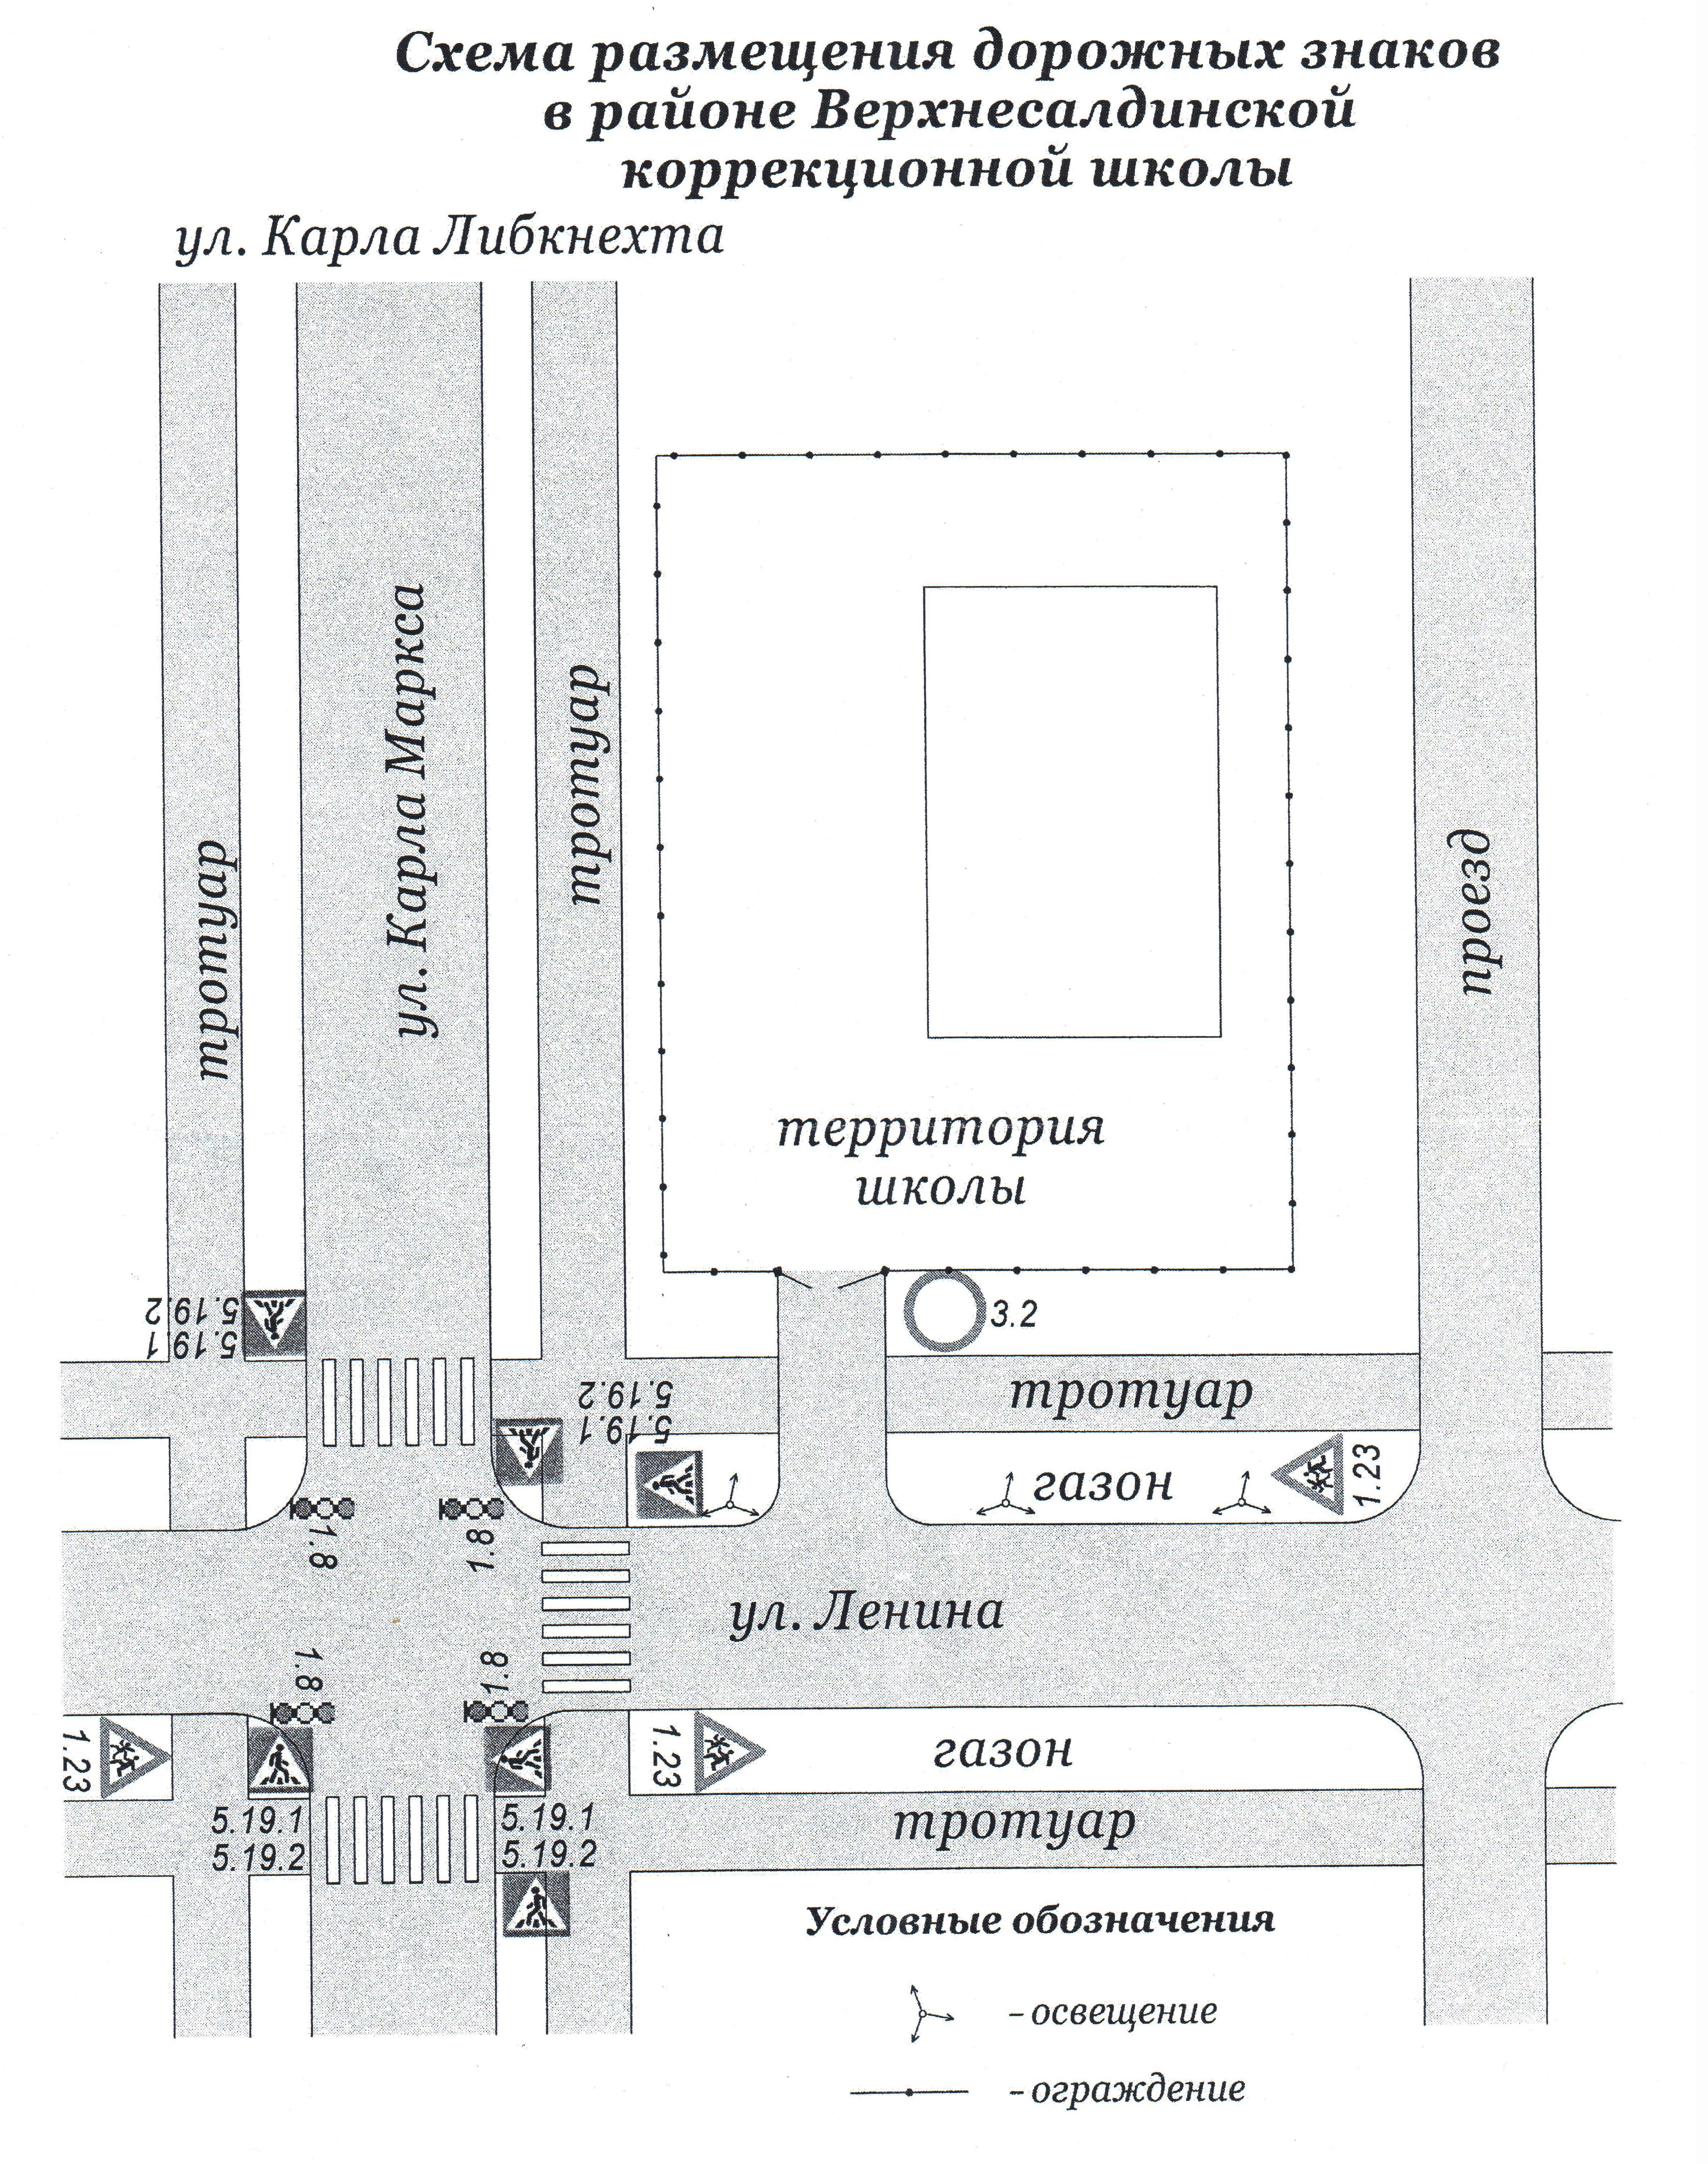

III. СИСТЕМА РАБОТЫ ПЕДАГОГИЧЕСКОГО КОЛЛЕКТИВА
ПО ПРОФИЛАКТИКЕ ДЕТСКОГО ДОРОЖНО-ТРАНСПОРТНОГО ТРАВМАТИЗМА.

«CОГЛАСОВАНО»  Председатель профсоюзного комитета  ___________________З.П. Шевцова | «УТВЕРЖДАЮ»  Директор Верхнесалдинской СКОШ  ___________________И.В.Сысоева

ПЛАН
мероприятий по предупреждению детского дорожно-транспортного травматизма
на 2017-2018 учебный год

№ | Содержание | Сроки | Ответственный
I. | Создание предметно-развивающей среды
1 | Изготовление дидактических игр в соответствии с возрастом. | В течение года | Воспитатель
2 | Пополнить атрибуты к сюжетно-ролевым и подвижным играм. | В течение года | Воспитатель
3 | Обновить дорожные знаки. | В течение года | Воспитатель
4 | Оформление стенда «Безопасность ребенка». | В течение года
5 | Оформление стенда «Дети и дорога» | Сентябрь
6 | Обновить разметку пешеходной дороги на участке школы | Август | Завхоз
7 | Подготовить площадку на территории школы по обучению детей правилам дорожного движения | Август | Завхоз
8 | Приобрести настольно-печатные игры. | В течение года | Воспитатели
II. | Методическая работа
1. | Проведение инструктажа воспитателями по предупреждению детского дорожного травматизма | Сентябрь | Директор
2. | Рекомендации по обучению детей Правилам дорожного движения | Сентябрь | Ответственный за БДД
3. | Консультации для воспитателей:  а) «Обучение школьников правилам дорожного движения через игровую деятельность»  б) «Психолого-педагогические условия безопасного поведения на дорогах» | Декабрь  Апрель | Классные руководители
4. | Провести викторину с учащимися «Знаете ли вы правила дорожного движения» | Февраль | воспитатель
5. | Круглый стол с сотрудником ГИБДД | Март | воспитатели, классные руководители, сотрудник ГИБДД
III. | Работа с детьми.
1. | Месячник безопасного движения | Сентябрь-март | Воспитатели
2. | Беседа с детьми «Внимание, дорога». | Сентябрь | Воспитатели
3. | Экскурсия к нерегулируемому пешеходному переходу | Сентябрь-октябрь | Воспитатели
4. | Праздник «На помощь в Светофорию». | Сентябрь | Музыкальный руководитель
5. | Выставка детских рисунков «Мой друг – светофор», «Мы с друзьями на прогулке», «Наш инспектор – самый лучший». | Сентябрь | Учитель изо
6. | Беседа на тему «Знай и выполняй правила уличного движения». | Сентябрь | Воспитатели, классные руководители
7. | Проведение с детьми занятий, экскурсий, беседы по правилам дорожного движения. Организовать чтение книг, разучивание стихов, загадок на эту тему. | В течение года | Воспитатели, классные руководители
8. | Досуговое мероприятие «Правила дорожные ты обязан знать» | Апрель | Воспитатели ГПД
IV. | Работа с родителями
1. | Подготовить совместно с работниками ГИБДД памятку по обучению детей правилам дорожного движения | Сентябрь | Ответственный за БДД
2. | Консультации:  а) «Уроки дорожной безопасности для родителей».  Б) «Как приобщить ребенка к безопасному поведению на дороге» | Сентябрь  Апрель | Классные руководители
4. | Разработать советы для родителей «Взрослым и детям о правилах дорожного движения» | Февраль | Воспитатели

Тематический план работы
по обучению детей
правилам дорожного движения
№ | Месяц | Тема | Работа с детьми | Предметно-развивающая среда | Работа с родителями
1 | 2 | 3 | 4 | 5 | 6
1 | Сентябрь | Наш друг светофор | 1. Беседа на тему «Три волшебных глаза».  2. Экскурсия на улицу Дзержинского (наблюдение за работой светофора).  3. Аппликация «Красный, желтый, зеленый».  4. Подвижная игра «Светофор».  5. Чтение стихов о светофоре. | 1. Изготовление дидактической игры «Светофор».  2. Изготовление атрибутов к сюжетно-ролевой игре «Водители». | Анкетирование родителей по ПДД
2 | Октябрь | Вот это улица, вот этот дом. | 1. НОД «Наша улица»  2. Целевая прогулка по улицам микрорайона.  3. Рассматривание иллюстраций.  4. Чтение стихотворений: С. Маршак «Скверная история», С.Михалков «Наша улица». Заучивание наизусть.  5. Рисунки улиц города. | Изготовление макета улицы, домов. | Поместить в родительский уголок памятку по обучению детей правилам дорожного движения.
3 | Ноябрь | Мчатся по улице автомобили | 1. НОД «Знакомство с обобщающим понятием «транспорт».  2. Рассматривание иллюстраций.  3. Аппликация автомобиля.  4. Чтение стихотворения А. Дмоховского «Ученик и грузовик».  5. Целевая прогулка. Наблюдение за транспортом. | 1.Изготовление атрибутов к сюжетно-ролевой игре «Автобус».  2. Изготовление макета машины. | Круглый стол с работником ГИБДД.
4 | Декабрь | Помнить обязан любой пешеход | 1. НОД «Безопасное поведение на улице».  2. Рассматривание плакатов. Беседа о правилах дорожного движения.  3. Чтение стихотворения В. Тимофеева «Для пешехода».  4. Подвижная игра «Ловкий пешеход».  5. Развлечение «Безопасное колесо» | 1. Изготовление дидактических игр.  2. Использование комплекса «Светофор». | Консультация «Обучение детей правилам поведения на улице»

1 | 2 | 3 | 4 | 5 | 6
5 | Январь | Проезжая часть | 1. Беседа на тему «Из чего состоит дорога».  2. Рассматривание иллюстраций.  3. Рисование проезжей части.  4. Дидактическая игра «Наша улица». | Оформление уголка в классах по правилам дорожного движения | Выставка литературы по правилам дорожного движения
6 | Февраль | Проходите, путь открыт | 1. НОД «Красный, желтый, зеленый».  2. Целевая прогулка по микрорайону.  3. Развлечение «Страны Светофория».  4. Дидактическая игра «Светофор». | Оформление уголка в классах по правилам дорожного движения | Викторина «Правила дорожного движения»
7 | Март | Если ты - пассажир | 1. Беседа о правилах поведения в общественном транспорте.  2. Сюжетно-ролевая игра «Мы едем, едем». | Изготовление атрибутов к сюжетно-ролевой игре «Мы едем, едем, едем…» | Консультация «Как приобщить ребенка к безопасному поведению на дороге
8 | Апрель | Где должны играть дети | 1. НОД «Где можно играть».  2. Чтение стихотворения мяч С.Маршака «Мяч».  3. Рассматривание плакатов.  4. Экскурсия «Во двор к друзьям». | Изготовление дидактической игры «Улица города» | Помощь в изготовлении игрушек, атрибутов к сюжетно-ролевым играм
9 | Май | Знатоки ПДД | 1. Викторина по правилам дорожного движения «Что? Где? Когда?».  2. Развлечение «Путешествие в страну правил дорожных движений».  3. Чтение стихотворений А.Барто, С.Маршака, С.Михалкова.  4. Аппликация «Автобус» | Изготовление костюмов к играм по правилам дорожного движения | Игра «Путешествие в страну правил дорожных движений»  Воспитатели ГПД

Тематический план работы по обучению детей старшего возраста
правилам дорожного движения

№ | Месяц | Тема | Работа с детьми | Предметно-развивающая среда | Работа с родителями
1 | 2 | 3 | 4 | 5 | 6
1 | Сентябрь | Осторожно, дети! | 1. Целевая прогулка по улицам микрорайона.  2. Рассматривание иллюстраций с изображением улиц города.  3. Чтение сказки В. Ардова «Огнехвостик». | Изготовление дидактической игры «Теремок» | 1. Анкетирование родителей по ПДД  2. Оформление стенда «Безопасность ребенка на улицах города».
2 | Октябрь | Город и улицы | 1. НОД «Правила перехода улиц и дорог»  2. Рисование «Моя улица»  3. Подвижная игра «Автомобильный поезд» | 1. Изготовление дидактической игры «Наша улица»  2. Изготовление атрибутов к сюжетно-ролевой игре «Бензоколонка» | 1. Поместить в классные уголки памятку по обучению детей правилам дорожного движения.  2. Оказание помощи в изготовлении атрибутов к игре.
3 | Ноябрь | Виды транспорта и спецмашины | 1. Беседа о появлении первых машин, видах транспорта.  2. Сюжетно-ролевая игра «Транспорт на улице»  3. Целевая прогулка «Наблюдение за движением транспорта и работой водителя».  4. Рисование транспорта. | 1. Изготовление дидактической игры «Поставь дорожный знак»  2. Изготовление атрибутов к сюжетно-ролевой игре «Транспорт на улице» | Встреча с работником ГИБДД  Зам. директора по УВР
4 | Декабрь | Перекресток и движение | 1. НОД «Сигналы светофора и регулировщика»  2. Развлечение «Дорожное приключение»  3. Экскурсия на улицу Карла Маркса – Ленина к перекрестку  4. Чтение стихотворения А.Северного «Три чудесных цвета». | 1. Изготовление дидактических игр  2. Изготовление дорожных знаков | Консультация «Дети и дорога» Работник ГИБДД
5 | Январь | Дорожные знаки | 1. НОД «Дорожные знаки»  2. Целевая прогулка по улицам микрорайона  3. Дидактическая игра «Путешествие в страну дорожных знаков»  4. Подвижная игра «Ловкий пешеход» | Оформление уголка в группах по правилам дорожного движения | Викторина по правилам дорожного движения  Педагог-организатор
6 | Февраль | Звуковые и световые сигналы машин | 1. Беседа о разных сигналах машин.  2. Рассматривание иллюстраций машин.  3. Загадки  4. Аппликация «Спецмашины»  5. Сюжетно-ролевая игра «Автобус» | Оформление уголка в классах по правилам дорожного движения | 1. Выставка литературы по ПДД  2. Консультация «Обучение детей правилам дорожного движения»
7 | Март | Правила поведения в транспорте | 1. НОД « Умеешь ли ты вести себя в транспорте».  2. Сюжетно-ролевая игра «Едем в автобусе»  3. Целевая прогулка на остановку.  4. Чтение В. Семернина «Запрещается – разрешается!» | Изготовление дидактических игр и атрибутов к сюжетно-ролевой игре «Юный автоинспектор» | Выставка совместных работ детей и родителей по правилам дорожного движения
8 | Апрель | Сотрудники ГИБДД | 1. Беседа сотрудника ГИБДД с детьми по теме «Знаете ли вы правила дорожного движения»  2. Экскурсия к посту ГИБДД.  3. Спортивная эстафета по ПДД  4. Сюжетно-ролевая игра «Юный автоинспектор» | Изготовление костюмов и атрибутов к мероприятиям  ( учителя трудового обучения). | Консультация « Как приобщить ребенка к безопасному поведению на дороге»
9 | Май | Отличник - пешеход | 1. Викторина «Знатоки ПДД».  2. Развлечение «Это должен каждый знать обязательно на «5».  3. Конкурс рисунков по ПДД. | Подготовка к выставке по правилам дорожного движения | Классные руководители, пелагог-организатор

Согласовано:
Председатель профкома
____________ З.П. Шевцова
«___»_____________ 2014 г.

Утверждаю:
Директор Верхнесалдинской СКОШ
_____________ И.В.Сысоева.

«___»_____________ 2014 г.

ПОЛОЖЕНИЕ
об организации безопасных перевозок
организованных групп детей

государственное казенное специальное (коррекционное) образовательное учреждение Свердловской области для обучающихся, воспитанников с ограниченными возможностями здоровья

«Верхнесалдинская специальная (коррекционная) общеобразовательная школа»

г. Верхняя Салда
2014 год

- Общие положения.
  - Автобусы для перевозки детей должны соответствовать техническим требованиям по ГОСТ Р 51160-98.
  - Автобус должен быть оборудован:
- двумя легкосъемными огнетушителями емкостью не менее двух литров каждый (один - в кабине водителя, другой - в пассажирском салоне автобуса);
- квадратными опознавательными знаками желтого цвета с каймой красного цвета (сторона квадрата - не менее 250 мм, ширина каймы - 1/10 стороны квадрата), с черным изображением символа дорожного знака 1.21 «Дети», которые должны быть установлены спереди и сзади автобуса;
- двумя аптечками первой помощи (автомобильными);
- двумя противооткатными упорами;
- знаком аварийной остановки.
  - Владелец автобуса обязан обеспечить:
- содержание транспортного средства в технически исправном состоянии, предупреждение отказов и неисправностей его на линии, безопасных дорожных условий на маршрутах автобусных перевозок;
- проведение государственного технического осмотра, технического обслуживания и ремонта автобусов в порядке и сроки, определенные действующими нормативными документами;
- проведение в установленные сроки медицинского освидетельствования водителей;
- соблюдение установленных законодательством РФ режимов труда и отдыха водителей;
- регулярное проведение предрейсовых и послерейсовых медицинских освидетельствований водителей;
- регулярное обеспечение водителей необходимой информацией об условиях движения и работы на маршрутах;
- необходимыми путевыми и иными документами, предусмотренными девствующими нормативными правовыми актами;
- организацию контроля за соблюдением водителем требований по обеспечению безопасности автобусных перевозок.
  - К управлению автобусами, осуществляющими перевозку детей до 16 лет, могут быть допущены водители, имеющие стаж работы в качестве водителя автобуса не менее трех последних лет.
  - Владельцы автобусов организуют проведение ежегодных занятий по повышению профессионального мастерства водителей, включающие проверку знаний Правил дорожного движения, правил перевозки пассажиров и багажа на автомобильном транспорте, изучение типичных дорожно-транспортных ситуаций повышенной опасности, основ безопасного управления автобусом в сложных дорожных и метеорологических условиях, приемов оказания доврачебной помощи пострадавшим, порядок эвакуации пассажиров при дорожно-транспортном происшествии.
  - При наличии на маршрутах перевозок железнодорожных переездов, владельцы автобусов организуют и проводят инструктажи водителей об обеспечении безопасности движения через железнодорожные переезды.
  - Водитель, при осуществлении перевозки детей, обязан иметь при себе действующий талон о прохождении государственного технического осмотра автобуса и страховое свидетельство.

- Организация безопасных перевозок организованных групп детей.
  - К организованным групповым перевозкам относится перевозки автобусами групп общей численностью восемь и более детей.
  - Массовые перевозки детей автомобильной колонной (3 автобуса и более) осуществляются только при наличии у инициатора перевозки уведомления ГИБДД о выделении автомобильной колонне специального автомобиля сопровождения. Уведомление ГИБДД предъявляется инициатором перевозки вместе с заявкой на перевозку детей автомобильной колонной владельцу автобусов.
  - Экскурсионные автобусные поездки детей организуются по маршрутам продолжительностью до 12 часов с одним водителем и до 16 часов – с двумя водителями.
  - Туристические поездки с более длительной продолжительностью организуются с обязательным использованием двух водителей, в данном случае при организации поездки предусматриваются условия для полноценного отдыха (в гостиницах, кемпингах и т.п.) водителей и пассажиров не менее 8 часов после 16 часов движения.
  - Автомобильная перевозка групп детей автобусами в период суток с 23.00 до 05.00 часов, а также в условиях недостаточной видимости (туман, снегопад, дождь и др.) запрещается. В период суток с 23.00 до 05.00 часов, в порядке исключения, допускается перевозка детей к железнодорожным вокзалам и аэропортам и от них, а также при задержках в пути до ближайшего места отдыха (ночлега).
  - Туристско-экскурсионные перевозки детей дошкольного возраста не рекомендуются.
  - В случае если инициатором перевозки выступает детское учреждение, туристско-экскурсионные и разовые перевозки детей, организуются только при наличии письменного разрешения вышестоящей организации.
  - Перевозки детей автомобильным транспортом (кроме экскурсионных и туристических), следует осуществлять при нахождении в пути не более четырех часов и в случаях, когда невозможно организовать доставку детей другим видом транспорта.
  - В случаях осуществления нерегулярной (разовой) поездки в пригородную зону или в междугородном сообщении, инициатор поездки вправе потребовать, чтобы автобус накануне поездки был предъявлен для внеочередной проверки технического состояния в ГИБДД.
  - Для организации перевозки детей инициатор перевозки должен заключить договор с владельцем транспортного средства. При этом владелец транспортного средства обязан иметь лицензию на данный вид деятельности и лицензионную карточку на эксплуатируемое транспортное средство, за исключением случаев, если указанная деятельность осуществляется для обеспечения собственных нужд.
  - Перевозка организованных групп детей осуществляется при обязательном сопровождении на весь период поездки на каждое транспортное средство взрослого сопровождающего, а если число перевозимых детей более двадцати – двух сопровождающих.
  - Перед поездкой сопровождающие проходят специальный инструктаж совместно с водителем, проводимым полномочным представителем владельца транспортных средств либо, как исключение, руководителем инициатора перевозки.
  - Инициатор перевозки несет ответственность за безопасность перевозки детей в части, его касающейся.
  - Автомобильная колонна с детьми до пункта назначения сопровождается машиной «скорой помощи». При количестве автобусов менее трех необходимо наличие квалифицированного медицинского работника в каждом автобусе.
  - При следовании в колонне автобус должен быть оборудован информационной табличкой с указанием места автобуса в колонне, которая устанавливается на лобовом стекле автобуса справа по ходу движения.
  - При следовании в автомобильной колонне водителям запрещается производить обгон впереди идущего автобуса.
  - Автомобильная колонна с детьми сопровождается специальным автомобилем ГИБДД, двигающимся впереди колонны. Если количество автобусов в колонне составляет более 10 единиц, ГИБДД дополнительно выделяет автомобиль, замыкающий колонну.
  - При осуществлении перевозки групп детей одним или двумя автобусами, сопровождение специальным автомобилем ГИБДД не обязательно.
  - Сопровождение колонны автобусов при автомобильной перевозке групп детей осуществляется от места формирования до конечного пункта назначения.
  - При массовой перевозке детей руководителем владельца транспортных средств назначаются:
- из числа допущенных к перевозке детей водителей – старший водитель;
- из числа специалистов работников владельца транспортных средств - старший автомобильной колонны.
Старший водитель, как правило, управляет последним автобусом.
  - Перед выполнением перевозок организованных детских коллективов владелец автобусов совместно с инициатором перевозки не менее чем за десять дней до назначенного срока начала перевозки, представляет в соответствующие отделы ГИБДД официальное уведомление о планируемой перевозке с указанием:
- даты и маршрута движения;
- графика движения, отвечающего требованиям режима труда и отдыха водителей, включающего в себя определение времени прохождения контрольных пунктов маршрута, мест остановок и отдыха, оборудованных в соответствии с требованиями санитарного законодательства;
- схемы трассы движения и маневрирования с обозначением на ней опасных участков, постов ГИБДД, пунктов медицинской помощи, больниц и др.;
- подтверждения выделения медицинского сопровождения;
- марки и государственных номеров автобусов, фамилий водителей, которые будут осуществлять перевозку детей, с приложением списков детей и лиц, их сопровождающих, утвержденных территориальным управлением образования.
  - Инициатор перевозки обязан обеспечить организованные группы детей, находящиеся в пути более трех часов, наборами пищевых продуктов (сухими пайками) с согласованием их ассортимента с территориальным управлением Роспотребнадзора в установленном порядке, а также предусмотреть во время движения соблюдение питьевого режима в соответствии с действующим санитарным законодательством.
  - Режим работы водителя автобуса должен предусматривать после первых трех часов непрерывного управления автомобилем предоставление водителю специального перерыва для отдыха от управления автомобилем в пути продолжительностью не менее 15 минут. В дальнейшем перерывы такой продолжительности предусматриваются не более чем через каждые два часа. В том случае, когда время предоставления специального перерыва совпадает со временем предоставления для отдыха и питания, специальный перерыв не предоставляется. При направлении в рейс двух водителей на один автобус они меняются не реже чем через три часа.

Согласовано:
Председатель профкома
____________ З.П. Шевцова
«___»_____________ 2014 г.

Утверждаю:
Директор Верхнесалдинской СКОШ
_____________ И.В.Сысоева.

«___»_____________ 2014 г.

ИНСТРУКЦИЯ
по охране труда при проведении мероприятий, связанных с движением по дорогам,

необходимостью перехода проезжей части,
проездом в общественном транспорте
ИОТ-№ 65

1. Общие требования безопасности
1.1. Проведение мероприятий, связанных с движением по дорогам, необходимостью перехода проезжей части, проездом в общественном транспорте разрешается только по письменному приказу руководителя учреждения.
1.2. Детей должны сопровождать не менее двух взрослых, заранее прошедших инструктаж у руководителя учреждения о мерах безопасности на дороге. Затем необходимо провести инструктаж воспитанников с записью в журнале регистрации инструктажа.
1.3. Лица, допустившие невыполнение или нарушение инструкции, привлекаются к дисциплинарной ответственности в соответствии с правилами внутреннего трудового распорядка и, при необходимости, подвергаются внеочередной проверке знаний норм и правил охраны труда.

2. Требования безопасности при организации и построении групп детей для следования по дорогам
2.1. Во время прогулок, связанных с необходимостью перехода проезжей части, детей должны сопровождать не менее двух взрослых, заранее прошедших инструктаж о мерах безопасности на дороге. Затем взрослые проводят инструктаж детей.
2.2. Из числа сопровождающих назначается старший (ответственный), который возглавляет колонну. Второй сопровождающий замыкает колонну.
2.3. Перед началом движения дети строятся в колонну по два человека и держат друг друга за руки. Желательно, чтобы в руках у детей не было никаких предметов или игрушек.
2.4. Сопровождающие должны иметь при себе красные флажки.

3. Требования безопасности при следовании по тротуарам или обочинам
3.1. В населенных пунктах колонна детей движется шагом только в светлое время суток по тротуарам и пешеходным дорожкам, придерживаясь правой стороны.
3.3. При отсутствии тротуаров и пешеходных дорожек разрешается движение колонны по левой обочине дороги навстречу транспорту только в светлое время суток.
3.3. При движении по загородным дорогам сопровождающие в голове колонны и в ее конце идут с красным флажком.
3.4. Выбирать маршрут следует таким образом, чтобы он имел как можно меньше переходов через проезжую часть.

4. Требования безопасности при переходе проезжей части
4.1. Перед началом перехода необходимо остановить направляющую пару, чтобы колонна сгруппировалась.
4.2. Переходить проезжую часть разрешается только в местах, обозначенных разметкой или дорожным знаком 5.16.1 - 5.16.2 «Пешеходный переход», а если их нет, то на перекрестке по линии тротуаров.
4.4. На регулируемых перекрестках можно начинать переход только по разрешающему сигналу светофора или регулировщика, предварительно убедившись в том, что весь транспорт остановился.
4.5. Вне населенных пунктов при отсутствии обозначенных пешеходных переходов дорогу следует переходить только под прямым углом к проезжей части и в местах, где она хорошо просматривается в обе стороны при условии отсутствия приближающегося транспорта Переход дороги в зоне ограниченной видимости запрещен.
4.6. Перед началом перехода сопровождающий должен выйти на проезжую часть с поднятым флажком, чтобы привлечь внимание водителей и только после этого, убедившись, что все автомобили остановились, можно начинать переход группы детей.
4.7. Если группа не успела закончить переход к моменту появления транспорта на близком расстоянии, сопровождающий предупреждает водителя поднятием красного флажка, становясь лицом к движению транспорта.
4.8. При переключении сигнала светофора на запрещающий, группа детей должна закончить переход проезжей части. Сопровождающий должен подать знак флажком водителям транспортных средств (пункт 14.4 ПДД).

5. Требования безопасности при перевозке обучающихся общественным транспортом.
5.1. При перевозке воспитанников в общественном транспорте необходимо выполнять правила поведения и обязанности пассажиров.
5.2. О входе и выходе старший должен предупредить водителя. Сопровождающие обязаны следить за посадкой и высадкой детей, размещением их в салоне, за соблюдением порядка в салоне во время движения, а также за тем, чтобы исключить выход детей на проезжую часть во время остановок.
5.3. После выхода из общественного транспорта переход на противоположную сторону дороги осуществляется только по пешеходным переходам.

Согласовано:
Председатель профкома
____________ З.П. Шевцова
«___»_____________ 2014 г.
Утверждаю:
Директор Верхнесалдинской СКОШ
_____________ И.В.Сысоева.

«___»_____________ 2014 г.

ИНСТРУКЦИЯ
педагогу, ответственному за организацию
в общеобразовательном учреждении работы
по профилактике детского дорожно-транспортного травматизма
ИОТ-№ 66

Педагог, ответственный за организацию профилактики ДДТТ, назначается приказом заведующего общеобразовательного учреждения перед началом учебного года. Это может быть старший воспитатель или любой педагог (на усмотрение заведующего), владеющий соответствующими знаниями или прошедший курсы повышения квалификации по обучению воспитанников правилам дорожного движения.
Педагог (по безопасности дорожного движения) руководствуется в своей работе Законом Российской Федерации «О безопасности дорожного движения», «Правилами дорожного движения Российской Федерации» (новая редакция с внесенными дополнениями и изменениями), другими нормативными правовыми актами. Работа осуществляется в тесном контакте с инспектором по пропаганде или сотрудником Госавтоинспекции, закрепленным за данным общеобразовательным учреждением приказом начальника Госавтоинспекции.
В обязанности педагога, ответственного за организацию профилактики ДДТТ, входит следующее.
1. Организация работы общеобразовательного учреждения по профилактике ДДТТ в соответствии с планами совместной работы Госавтоинспекции и органа управления образованием. План рассматривается на педагогическом совете и утверждается заведующим, а совместные планы проведения профилактических мероприятий – еще и руководителями соответствующих организаций.
2. Осуществление контроля за выполнением учебного плана и программы занятий по ПДД в образовательном процессе.
Осуществление постоянного контакта с подразделением пропаганды Госавтоинспекции в:
- организации совместных профилактических мероприятий с воспитанниками и их родителями;
- оформлении «уголка безопасности»;
- обеспечении воспитанников методической литературой и наглядными пособиями;
- ведении наблюдательного дела на общеобразовательное учреждение.
4. Систематическое информирование педагогического коллектива и родителей о состоянии аварийности: количестве ДТП с участием детей, анализе причин и условий, способствующих возникновению ДТП, сроках проведении профилактических мероприятий, их участниках.
5. Разработка совместно с сотрудником Госавтоинспекции схемы маршрута безопасного передвижения воспитанников по территории, прилегающей к общеобразовательному учреждению. Контроль постоянного обновления информации по данной схеме.

